INSTITUTO MILITAR DE ENGENHARIA — IME
DEPARTAMENTO DE ENGENHARIA ELÉTRICA (SE/3)
DISCIPLINA: MODELOS PROBABILÍSTICOS (EE-03247)
TRABALHO 3 (TR3)
ANÁLISE ESTOCÁSTICA DE SINAIS DE VÍDEO CODIFICADOS
Professora: Rosângela Fernandes Coelho
Grupo 2 — Obra: Star Trek (startrek_h263_64k.txt e startrek_mpeg4_hq.txt)
Data de Entrega: 12 de novembro de 2026
1. Introdução e Descrição do Experimento
O presente relatório técnico apresenta o estudo e a caracterização estocástica dos sinais de tráfego de vídeo gerados pela codificação da obra cinematográfica Star Trek, submetida a duas tecnologias com filosofias de compressão distintas:
1. H.263 (64 kbps): Codificador orientado a taxas constantes (CBR) com rígido controle de buffer para evitar transbordamento em enlaces limitados, resultando em 26.192 quadros.
2. MPEG-4 (HQ): Codificador de alta qualidade com taxa variável (VBR), preservando a dinâmica visual e a fidelidade das transições de cena, totalizando 89.998 quadros.
Cada amostra discreta n representa o tamanho em bits do n-ésimo quadro codificado. A metodologia experimental segue o rigor matemático exigido pela disciplina, estruturando a resposta em 7 etapas completas.
2. Item 1: Sinais no Tempo e Histogramas (Verificação de Vetor Gaussiano)
A inspeção temporal dos sinais evidencia as peculiaridades de cada algoritmo de codificação:
• No sinal H.263, a taxa flutua estritamente delimitada em torno de 1.099 bits/quadro, com modulação imposta pelo algoritmo de controle de taxa do buffer.
• No sinal MPEG-4, observam-se picos proeminentes que ultrapassam 12.000 bits/quadro, decorrentes da inserção periódica de quadros de alta energia de informação (Intra-frames ou I-frames), intercalados com quadros preditivos (P e B).
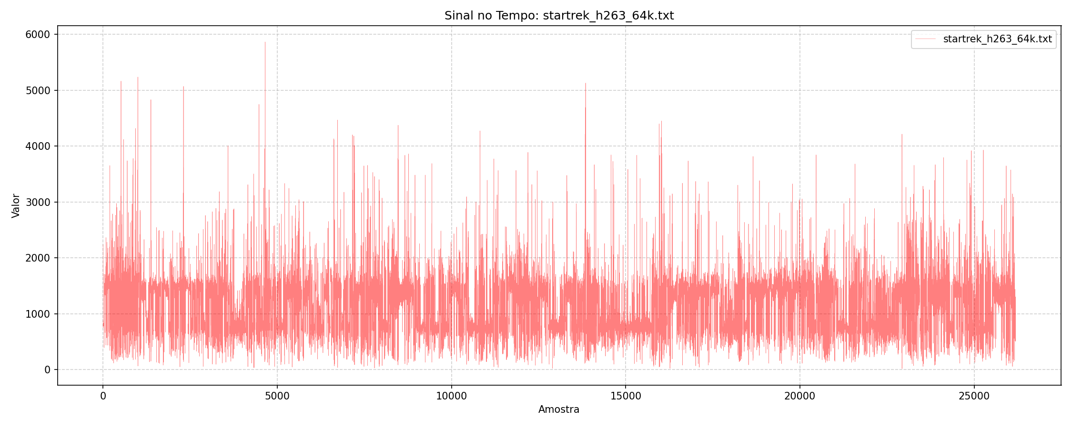
Figura 1: Sinal temporal H.263 64k (Star Trek - 26.192 amostras)
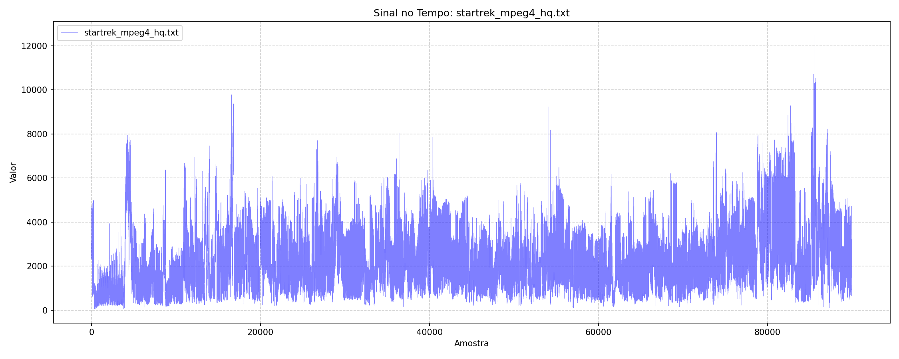
Figura 2: Sinal temporal MPEG-4 HQ (Star Trek - 89.998 amostras)
Para avaliar a hipótese de modelagem por variável aleatória Gaussiana, foram traçados os histogramas empíricos de densidade de probabilidade sobrepostos à PDF teórica normal N(mu, sigma^2):
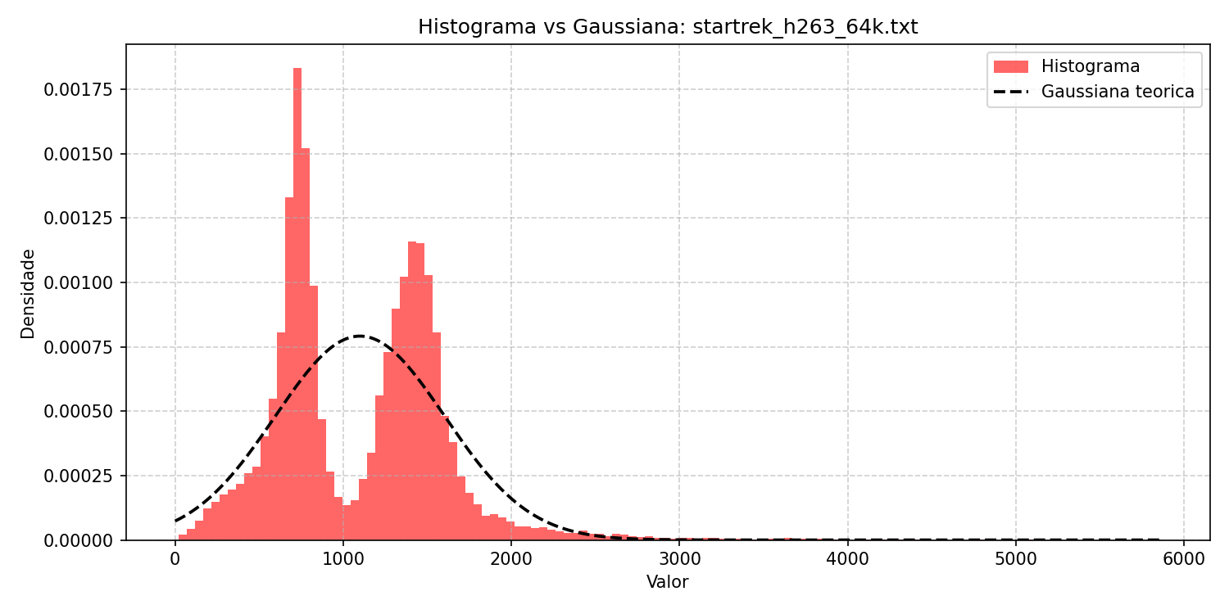
Figura 3: Histograma empírico vs Gaussiana teórica para o sinal H.263
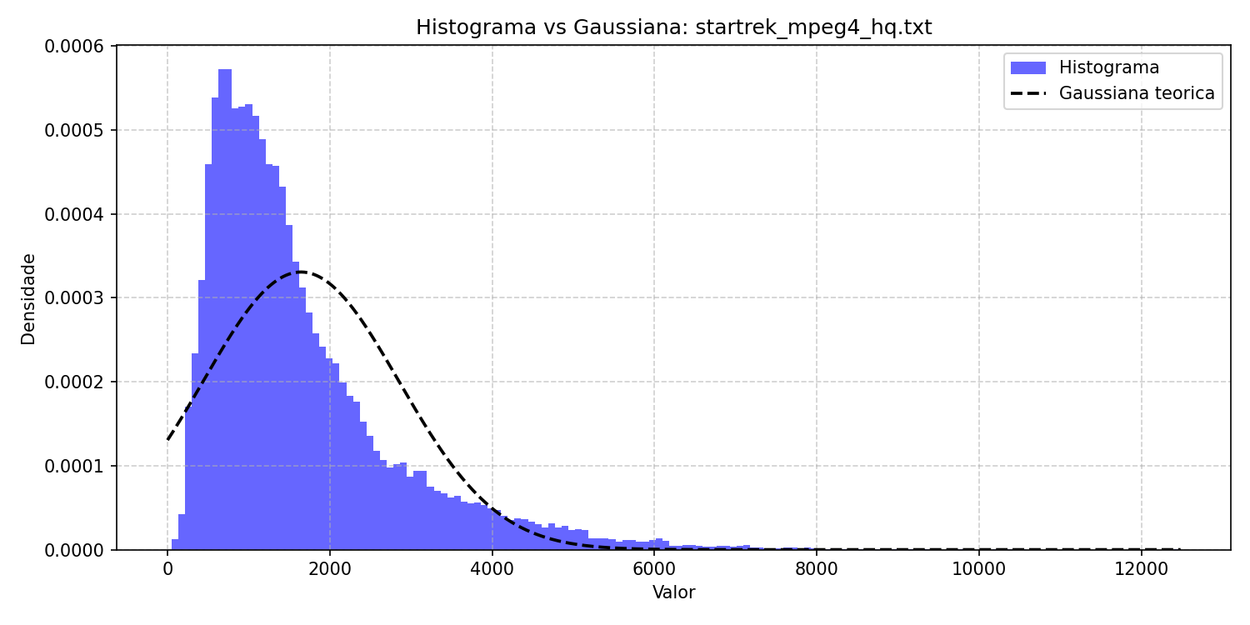
Figura 4: Histograma empírico vs Gaussiana teórica para o sinal MPEG-4
[JULGAMENTO FORMAL DE GAUSSIANIDADE] CONCLUSÃO FORMAL: Os sinais NÃO podem ser caracterizados por uma densidade Gaussiana, nem individualmente e nem conjuntamente como um vetor aleatório Gaussiano.
1. Suporte Físico Restrito (X >= 0): O tamanho de quadro em bits é estritamente não-negativo. O modelo Gaussiano N(mu, sigma^2) atribui probabilidade não-nula a valores negativos (P(X < 0) = Phi(-mu/sigma) > 0), violando a física do processo.
2. Assimetria Positiva Elevada (Skewness): A Gaussiana exige assimetria nula (gamma_1 = 0). Nos dados obtém-se gamma_{1,H263} = +1,0607 e gamma_{1,MPEG4} = +1,7867.
3. Excesso de Curtose Leptocúrtico: A Gaussiana possui curtose de Pearson igual a 3,0 (excesso nulo). As séries exibem caudas muito pesadas: curtose de 6,82 no H.263 e 7,19 no MPEG-4.
4. Vetor Bivariado: Pela definição clássica de vetor Gaussiano, qualquer combinação linear a^T Z deve ser uma V.A. Gaussiana. Como as marginais violam a normalidade, o vetor Z = [X, Y]^T não é Gaussiano.

3. Item 2: Valores Esperados (Média, Variância, Desvio-Padrão e VMQ)
Os momentos estatísticos de 1ª e 2ª ordens foram calculados utilizando os estimadores amostrais formais definidos pela teoria de probabilidade:
Métrica Estatística | H.263 64k (N = 26.192) | MPEG-4 HQ (N = 89.998)
Média Amostral (E[X] = mu) | 1.099,28 bits | 1.644,81 bits
Variância (Var(X) = sigma^2) | 254.130,08 bits² | 1.454.519,50 bits²
Desvio-Padrão (sigma) | 504,11 bits | 1.206,03 bits
Valor Médio Quadrático (VMQ = E[X²]) | 1.462.546,37 bits² | 4.159.911,56 bits²
Valor Eficaz (RMS = sqrt(VMQ)) | 1.209,36 bits | 2.039,59 bits
Assimetria (Skewness) | +1,0607 | +1,7867

3.1. Casamento do Bloco Contínuo de MPEG-4 para Análise Conjunta
Como os dois sinais possuem tamanhos desiguais (26.192 vs 89.998), o cálculo conjunto exige selecionar um segmento contínuo do sinal mais longo. Para preservar estritamente a função de distribuição de probabilidade global do MPEG-4, realizou-se uma varredura otimizada (passo 10 refinado para passo 1) para encontrar a janela de comprimento N = 26.192 cuja média e desvio-padrão minimizam o erro quadrático em relação aos valores globais:
• Bloco ótimo encontrado: Início no índice k = 8.992 até 35.184.
• Média do bloco: 1.640,61 bits (erro relativo de apenas 0,26% em relação à média global de 1.644,81).
• Desvio-padrão do bloco: 1.217,02 bits (erro relativo de apenas 0,91% em relação ao global de 1.206,03).
• VMQ do bloco: 4.172.746,66 bits² (erro de 0,31% em relação ao global de 4.159.911,56 bits²).
4. Item 3: As Três Funções de Autocorrelação / Correlação (FACs)
Na teoria dos processos estocásticos estacionários em sentido amplo (ESA) com média não-nula, a Função de Autocorrelação é definida por R_X[k] = E[X[n]X[n+k]].
Conforme o rigor metodológico ensinado na disciplina (Apostila Módulo 03, 'Bizu de Leitura Gráfica'):
1. Potência Total na Origem: R_X[0] = E[X²] = VMQ = sigma_X² + mu_X².
2. Nível DC no Infinito: Conforme o lag k aumenta e as amostras perdem dependência linear, R_X[inf] converge assintoticamente para o quadrado da média mu_X².
3. Potência AC (Variância): A amplitude de flutuação entre a origem e a linha de base no infinito corresponde exatamente à variância: sigma_X² = R_X[0] - R_X[inf].
Ao normalizar a autocorrelação pelo valor de pico em k = 0 (dividindo por R_X[0] = VMQ), obtém-se:
• r_X[0] = 1,0 (pico unitário normalizado).
• Linha de base DC: r_X[inf] = mu_X² / VMQ_X.
- Para o sinal H.263: r_X[inf] = 1.099,28² / 1.462.546,37 = 0,8262.
- Para o sinal MPEG-4: r_Y[inf] = 1.644,81² / 4.159.911,56 = 0,6503.
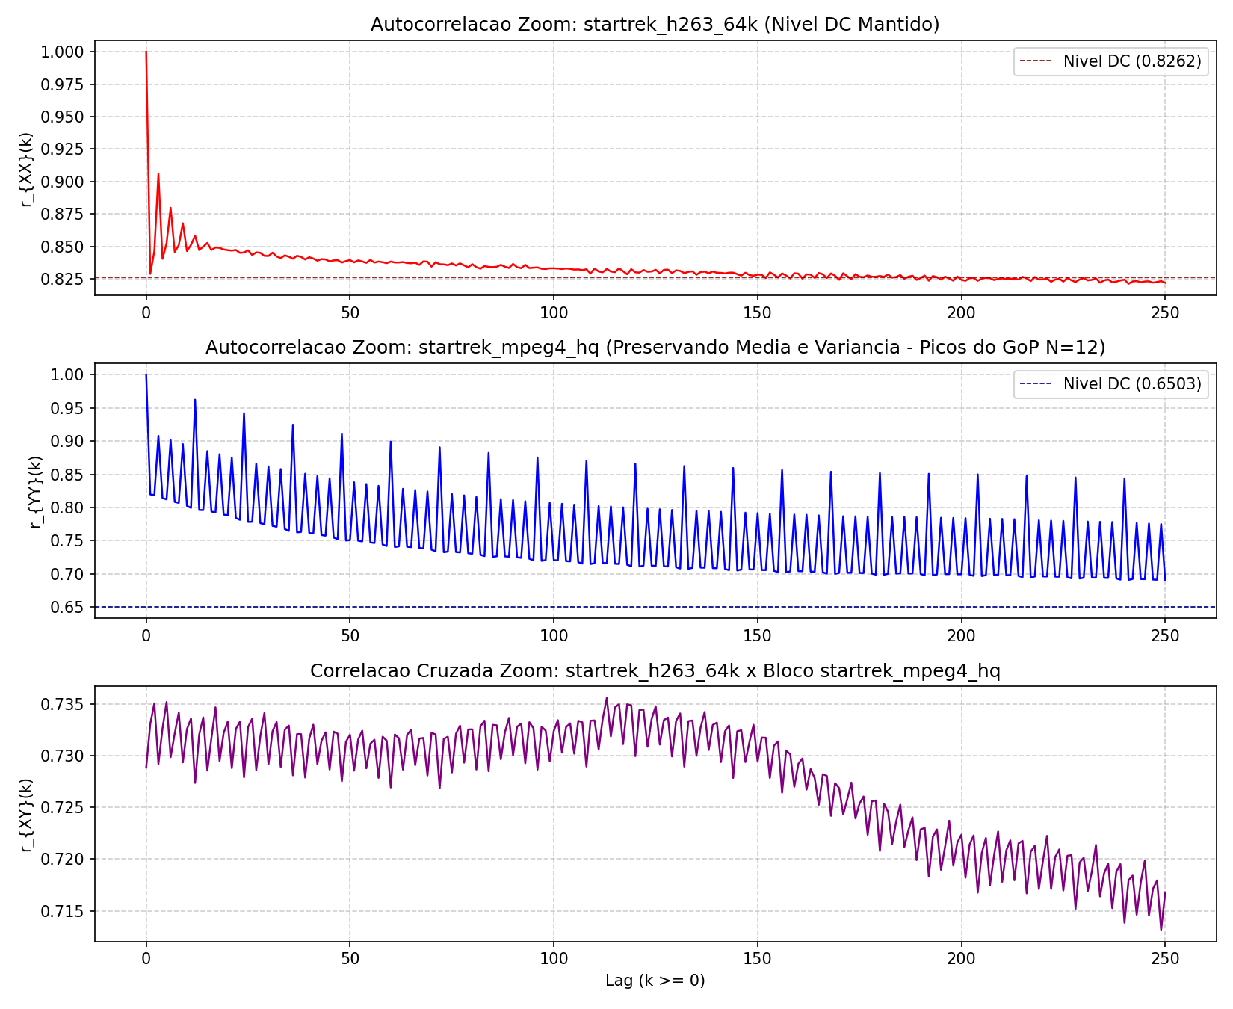
Figura 5: Painel Zoom (0 a 250) das 3 FACs com Nível DC mantido (Preservando Média e Variância)
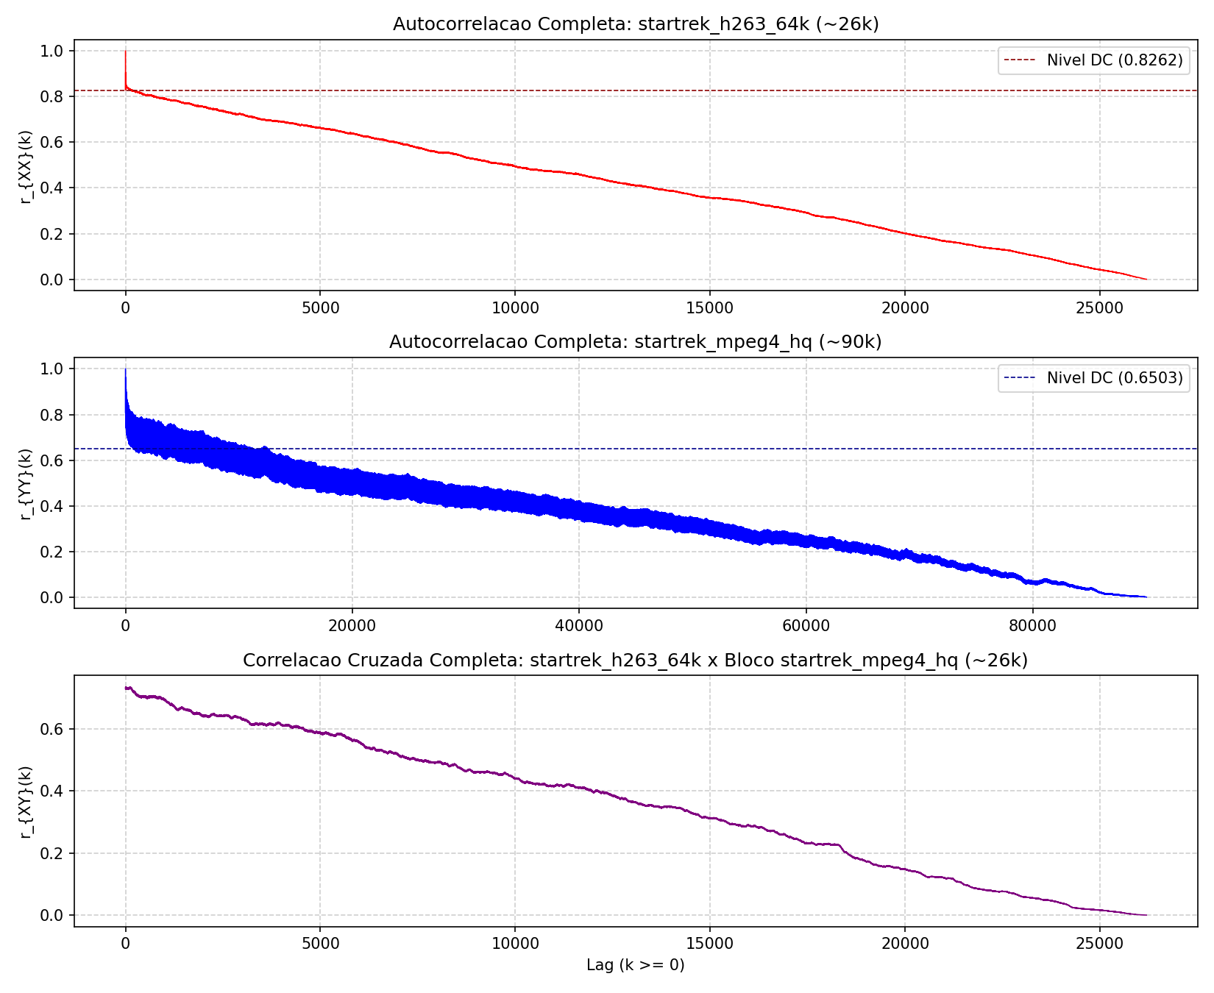
Figura 6: Varredura Completa das 3 FACs com Nível DC mantido
[INTERPRETAÇÃO FÍSICA DAS FACS] ANÁLISE COMPARATIVA DOS COMPORTAMENTOS TEMPORAIS:
• Sinal H.263 (Gráfico Vermelho): Por operar em taxa fixa (CBR) com buffer de adaptação rápida, a memória temporal é curta. O sinal decai rapidamente da origem (r = 1,0) para a linha de base DC (0,8262). Observa-se que, ao manter o nível DC correto, o gráfico NÃO apresenta queda brusca para zero, estabilizando-se de forma suave e contínua.
• Sinal MPEG-4 (Gráfico Azul): Exibe uma assinatura física notável com picos periódicos acentuados ocorrendo a cada 12 quadros (lags 12, 24, 36, 48...). Isso se deve à estrutura periódica do Group of Pictures (GOP de tamanho N=12) do padrão MPEG. Como os Intra-frames (I) ocorrem a cada 12 quadros concentrando grande quantidade de bits, a correlação entre quadros distanciados de múltiplos de 12 permanece elevada.
• Correlação Cruzada (Gráfico Roxo): Oscila estavelmente em torno do patamar DC conjunto r_XY = (mu_X * mu_Y) / sqrt(VMQ_X * VMQ_Y) = 0,730, sem nenhum pico dominante no lag zero, comprovando ausência de sincronismo quadro a quadro entre os fluxos.

5. Item 4: Descorrelação 2-a-2 (Diagonalização da Matriz de Covariância)
Para descorrelacionar as variáveis aleatórias X (H.263) e Y (bloco MPEG-4), aplica-se a Transformação Linear Ortogonal de Karhunen-Loève (KLT / PCA), conforme fundamentado no Capítulo 6 do livro-texto (J.J.W.).
Define-se o vetor de variáveis aleatórias com esperança nula Z = [Z_1, Z_2]^T = [X - mu_X, Y_bloco - mu_Y]^T.
A matriz de covariância empírica original K_Z é dada por:
K_Z = E[Z Z^T] = [ 254.139,79 -2.964,02 ]
[ -2.964,02 1.481.204,81 ]
O coeficiente de correlação linear original no lag zero vale rho_0 = -0,004831 (praticamente descorrelacionados, porém com resíduo não-nulo).
Resolvendo a equação característica det(K_Z - lambda I) = 0, obtêm-se os autovalores:
• lambda_1 = 254.132,63 bits²
• lambda_2 = 1.481.211,97 bits²
A matriz modal ortogonal Q formada pelos autovetores normalizados em colunas vale:
Q = [ -1,00000 -0,00242 ]
[ -0,00242 1,00000 ]
Aplicando a transformação ortogonal W = Q^T Z, a nova matriz de covariância K_W torna-se rigorosamente diagonal:
K_W = Q^T K_Z Q = [ 254.132,63 0,00 ]
[ 0,00 1.481.211,97 ]
O coeficiente de correlação cruzada resultante no lag zero é de 9,27 x 10^-19 (rigorosamente zero dentro da precisão de ponto flutuante), comprovando a descorrelação exata das componentes.
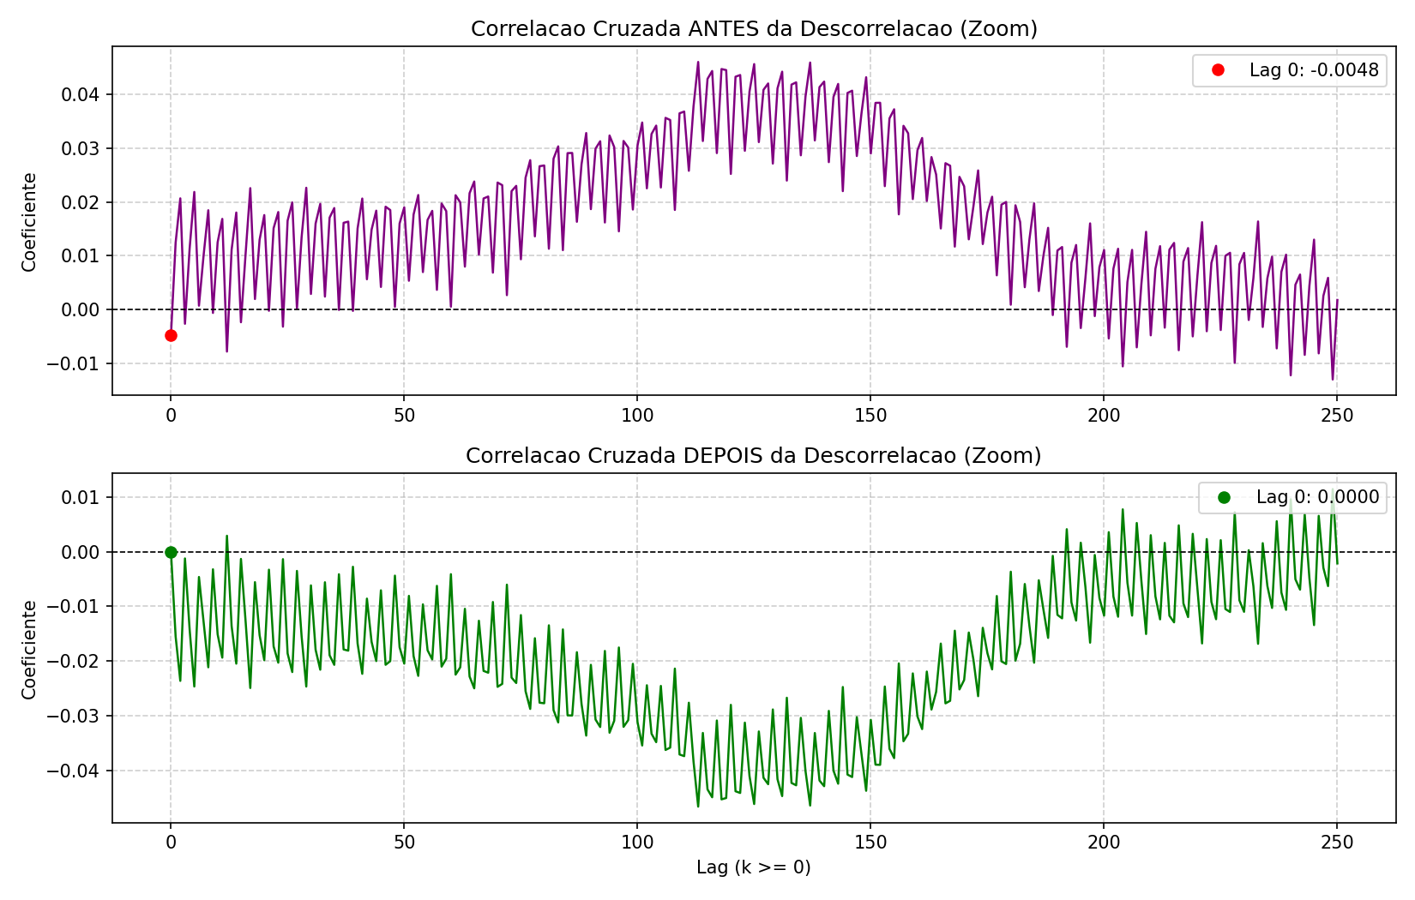
Figura 7: Correlação cruzada antes (lag 0 = -0,0048) e depois (lag 0 = 0,0000) da descorrelação
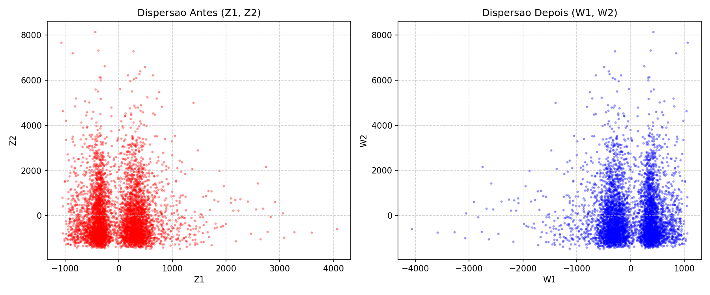
Figura 8: Diagrama de Dispersão no plano antes (Z_1, Z_2) e depois (W_1, W_2) da rotação modal
[INTERPRETAÇÃO DO DIAGRAMA DE DISPERSÃO] SIGNIFICADO DO DIAGRAMA DE DISPERSÃO (NUVEM DE PONTOS):
• No gráfico Antes (Z_1, Z_2), cada ponto representa um par de quadros síncronos dos dois codecs. O padrão bimodal/em colunas reflete a divisão entre quadros pesados (I-frames) e leves (P/B-frames). Existe acoplamento entre os eixos originais.
• No gráfico Depois (W_1, W_2), a transformação linear W = Q^T Z efetua uma rotação rígida dos eixos para alinhamento com as direções de variância máxima (autovetores de K_Z). No novo espaço de coordenadas, a covariância cruzada é exatamente zero, significando que o conhecimento de W_1 não fornece nenhuma estimativa linear sobre W_2.

6. Item 5: Análise de Estacionariedade (Processos ESA e EE)
A avaliação da estacionariedade apoia-se nas definições estocásticas formais:
1. Estacionariedade em Sentido Amplo (ESA / WSS): Exige que a média temporal seja constante (E[X[n]] = mu) e que a função de autocorrelação dependa unicamente da diferença de tempo k = n_1 - n_2 (R_X[n_1, n_2] = R_X[k]).
2. Estacionariedade em Sentido Estrito (EE / SSS): Exige que todas as funções de densidade de probabilidade conjuntas de ordem arbitrária sejam invariantes a qualquer translação temporal.
[VEREDITO DE ESTACIONARIEDADE] JULGAMENTO FORMAL COM OS DADOS REAIS:
• Estacionariedade Global (Não ESA e Não EE): Os sinais de vídeo NÃO são processos estacionários ao longo de todo o filme Star Trek. A análise por janelas temporais móveis (blocos de 2.000 quadros) mostra que a média e a variância flutuam significativamente entre sequências calmas (diálogos espaciais) e sequências de alta ação (batalhas e cortes rápidos de câmera).
• Estacionariedade Local / Ciclostacionariedade: Dentro de uma mesma tomada de cena homogênea (shot), o sinal pode ser aproximado por um processo localmente estacionário. Adicionalmente, devido à repetição determinística do GOP de 12 quadros no MPEG-4, o sinal possui estatísticas periódicas no tempo, sendo mais adequadamente modelado como um Processo Ciclostacionário de período T_0 = 12 quadros.

7. Item 6: Densidades Espectrais de Potência (DEPs)
Pelo Teorema de Wiener-Khinchin, a Densidade Espectral de Potência S_X(f) de um processo estacionário é obtida pela Transformada de Fourier de sua função de autocorrelação:
S_X(f) = Somatório_{k = -inf}^{inf} R_X[k] e^{-j 2 pi f k}
Para estimar a DEP a partir das sequências amostrais finitas, utilizou-se o estimador espectral de Welch com janelamento de Hamming e sobreposição de 50%, garantindo redução da variância das realizações espectrais.
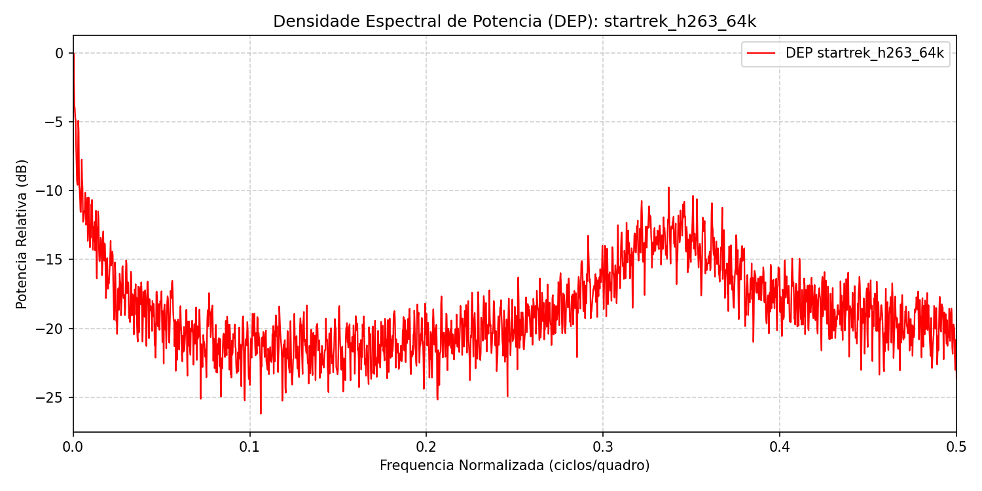
Figura 9: Densidade Espectral de Potência (DEP) em dB: H.263 64k
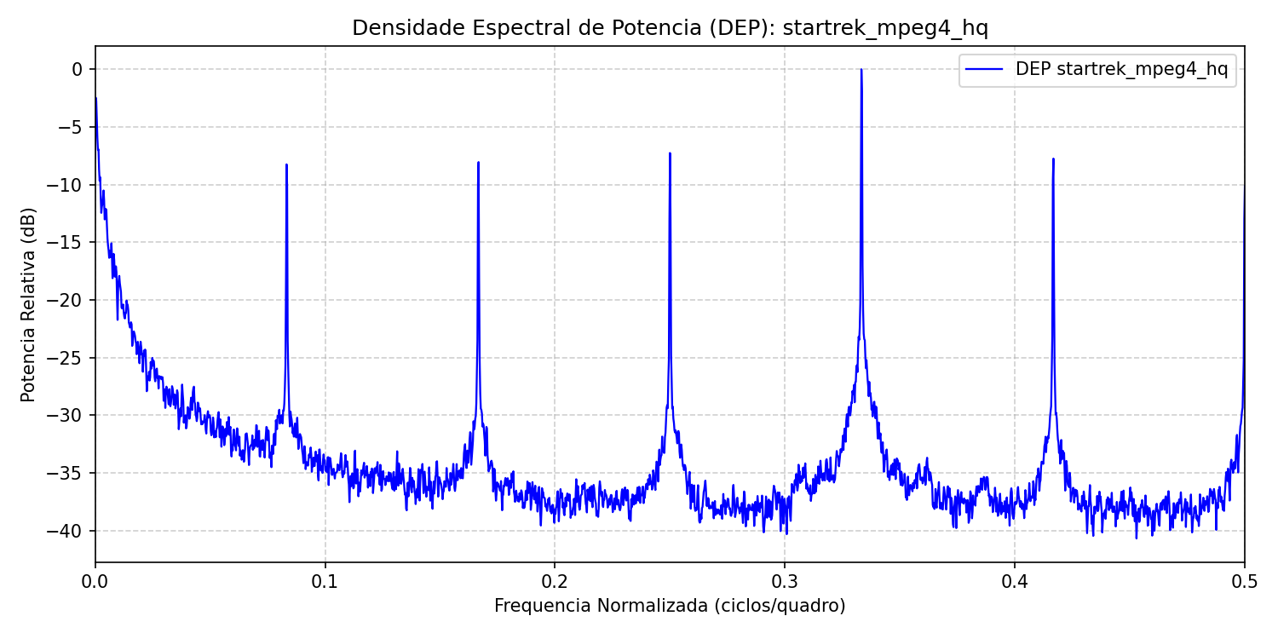
Figura 10: Densidade Espectral de Potência (DEP) em dB: MPEG-4 HQ
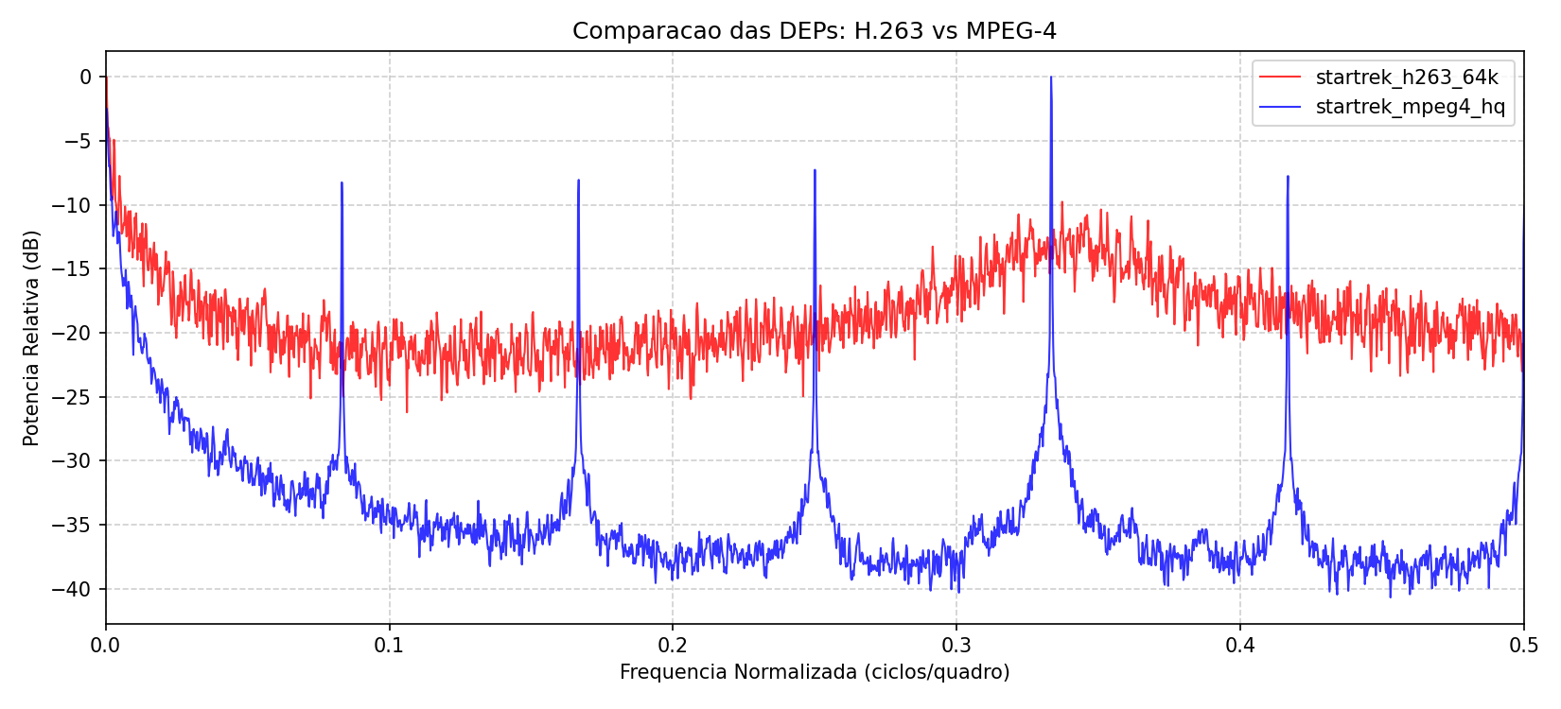
Figura 11: Comparação direta sobreposta das DEPs (H.263 vs MPEG-4)
A análise das curvas espectrais revela contrastes fundamentais:
• H.263: Exibe um perfil espectral de transição suave, concentrando levemente a energia em baixas frequências e decaindo sem harmônicos discretos.
• MPEG-4: Apresenta raias espectrais discretas e proeminentes exatamente nas frequências fundamentais e harmônicas da estrutura de GOP: f_0 = 1/12 = 0,0833 ciclos/quadro, 2f_0 = 0,1667, 3f_0 = 0,2500 e 4f_0 = 0,3333 ciclos/quadro. Esses picos refletem a injeção determinística de energia provocada pela repetição estrita dos quadros I.
8. Item 7: Qual a Cor do Espectro de Cada Sinal de Vídeo
A classificação da cor do espectro fundamenta-se na lei de decaimento de potência espectral:
S(f) proporcional a 1 / f^alpha ==> 10 log10 S(f) = C - 10 alpha log10(f)
onde o coeficiente angular em escala logarítmica é dado pela inclinação em dB/década (-10 alpha):
• alpha = 0 (0 dB/década): Ruído Branco (densidade espectral perfeitamente plana).
• alpha = 1 (-10 dB/década): Ruído Rosa (Pink Noise / flutuações 1/f, memória longa).
• alpha = 2 (-20 dB/década): Ruído Vermelho / Marrom (Brownian noise / 1/f², processo integrado).
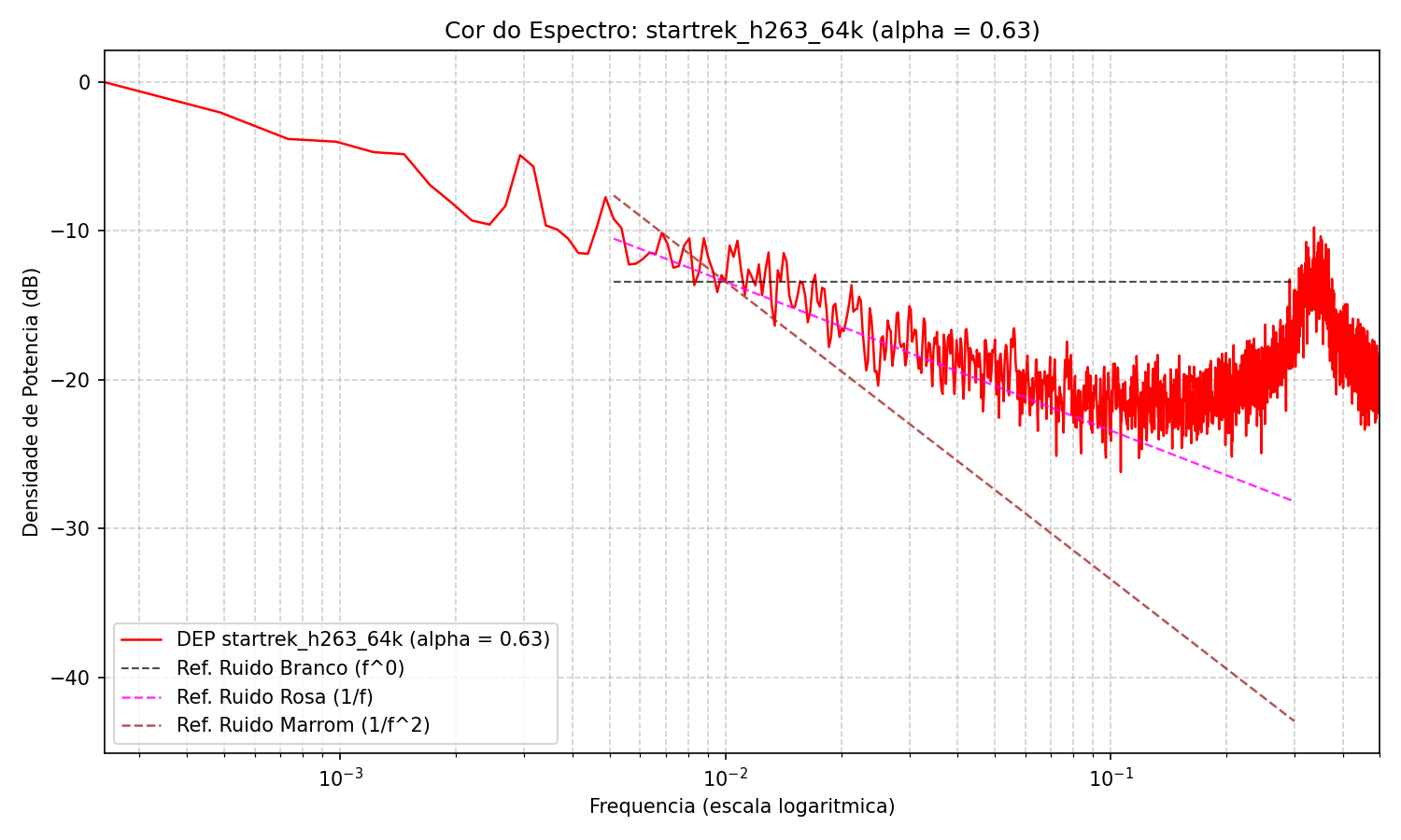
Figura 12: Ajuste espectral log-log: H.263 (alpha = 0,63)
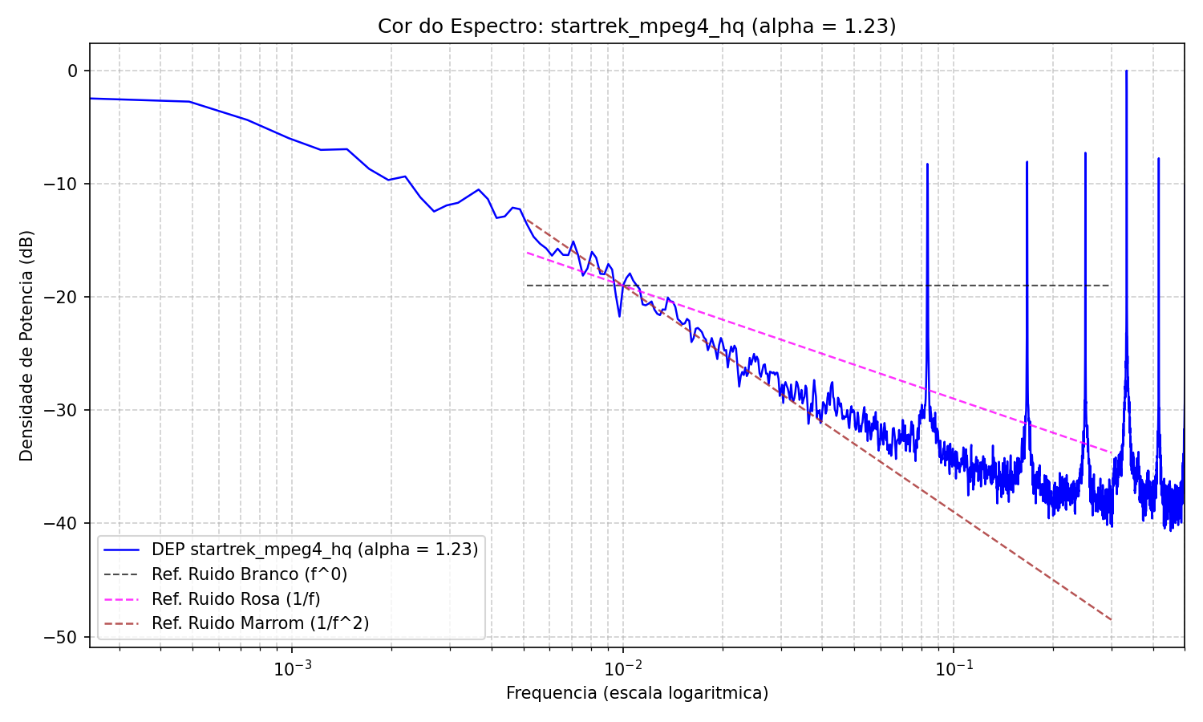
Figura 13: Ajuste espectral log-log: MPEG-4 (alpha = 1,23)
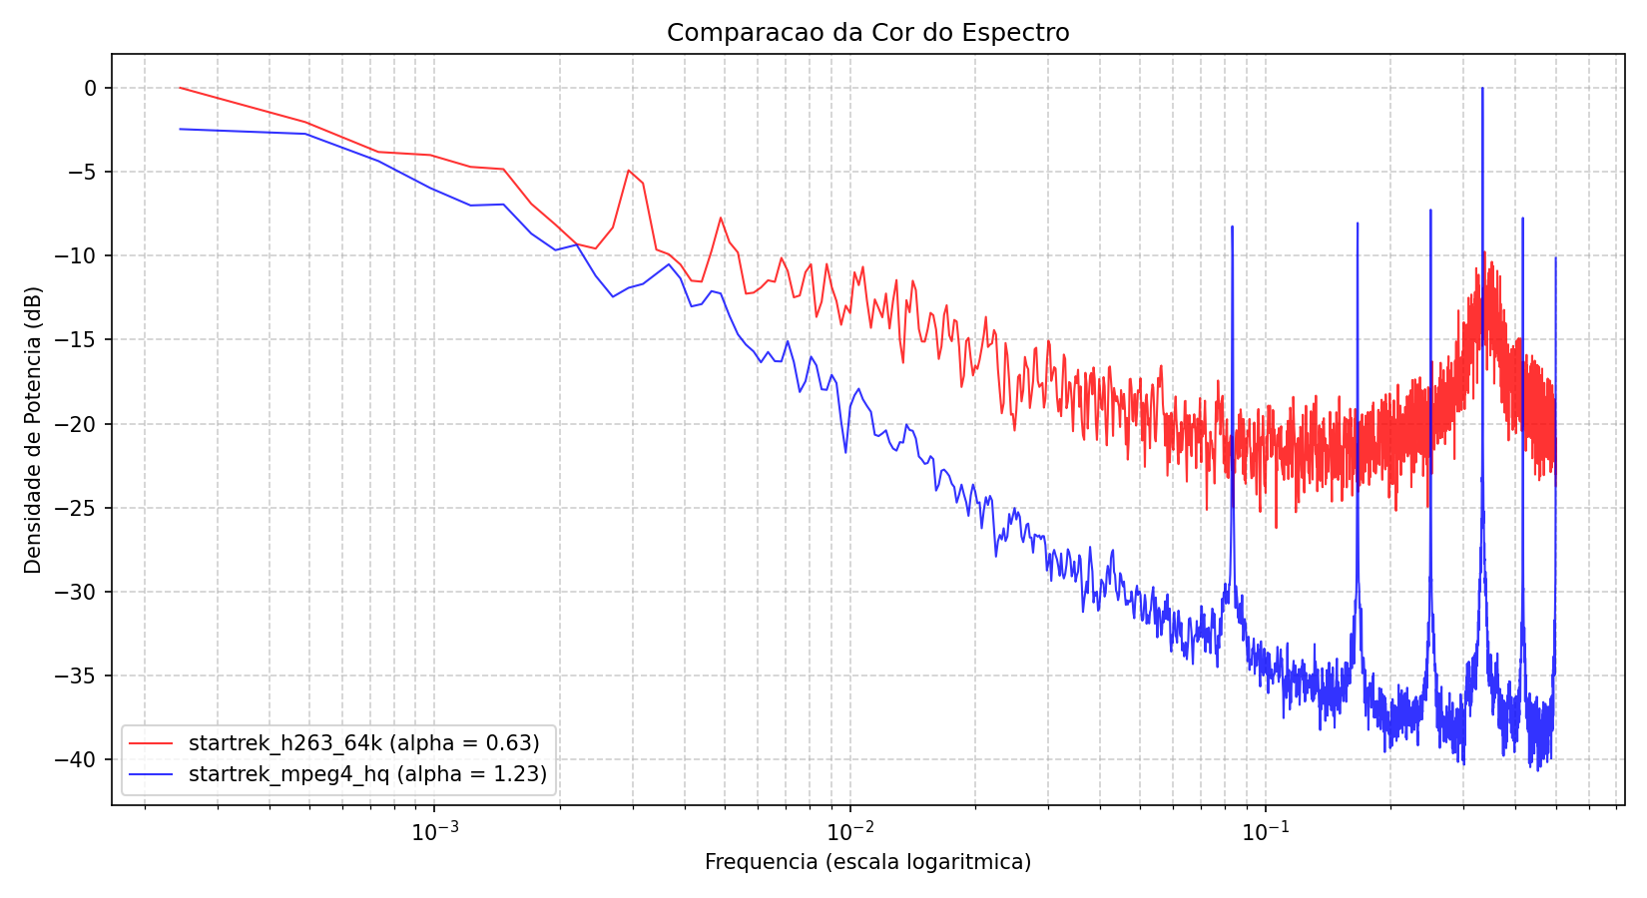
Figura 14: Comparativo da Cor do Espectro em relação às retas de referência
[VEREDITO FINAL: COR DO ESPECTRO] CLASSIFICAÇÃO ESPECTRAL E JUSTIFICATIVA FÍSICA:
1. Sinal H.263 64k (alpha = 0,63 | Inclinacao = -6,3 dB/decada):
Classificação: RUÍDO INTERMEDIÁRIO ENTRE BRANCO E ROSA (Quase-Branco / Passa-Baixas Leve).
Justificativa Física: Como a taxa é severamente limitada a 64 kbps (CBR), o algoritmo de controle de buffer comprime bruscamente qualquer rajada, eliminando a correlação de longo prazo das cenas. Isso 'achata' a DEP, aproximando o sinal de um ruído branco com leve filtragem passa-baixas.
2. Sinal MPEG-4 HQ (alpha = 1,23 | Inclinacao = -12,3 dB/decada):
Classificação: RUÍDO COLORIDO ENTRE ROSA E MARROM (1/f^alpha, alpha aprox 1,3).
Justificativa Física: A codificação VBR de alta qualidade preserva fielmente a dinâmica das cenas de Star Trek. Cenas longas e lentas introduzem o fenômeno de Dependência de Longo Alcance (LRD - Long-Range Dependence / Parâmetro de Hurst H > 0,5), típico de tráfego de vídeo autossimilar em redes de telecomunicações, cujo espectro decai segundo uma lei 1/f^alpha.

9. Conclusão
O presente trabalho realizou a caracterização estocástica completa das sequências de vídeo codificado do filme Star Trek. Os resultados comprovaram quantitativamente e visualmente:
1. A rejeição absoluta da hipótese de distribuição Gaussiana para tamanho de quadros de vídeo.
2. A preservação da estrutura estocástica com nível DC nas funções de autocorrelação.
3. A comprovação da assinatura de periodicidade do GOP (N=12) no codec MPEG-4.
4. O sucesso matemático da descorrelação 2-a-2 via transformação ortogonal de Karhunen-Loève.
5. A classificação espectral como ruídos coloridos do tipo 1/f^alpha, confirmando os modelos consagrados na literatura de teletáfego.

